МУНИЦИПАЛЬНАЯ КАЗЕННАЯ ОБРАЗОВАТЕЛЬНАЯ ОРГАНИЗАЦИЯ ДОПОЛНИТЕЛЬНОГО ОБРАЗОВАНИЯ «БОЛЬШЕСОЛДАТСКИЙ РАЙОННЫЙ
ДОМ ДЕТСКОГО ТВОРЧЕСТВА» БОЛЬШЕСОЛДАТСКОГО
РАЙОНА КУРСКОЙ ОБЛАСТИ

П Р И К А З

от 10.01.2020 г. № 64

о проведении районного массового мероприятия -

выставка декоративно-прикладного творчества «Наследники традиций»

среди обучающихся образовательных учреждений района.

На основании приказа комитета образования и науки Курской области № 1-1384 от 12.12.2019 г. о проведении областного массового мероприятия «Областной фестиваль «Мир творчества», среди обучающихся образовательных организаций Курской области, в целях пропаганды художественного творчества, народных промыслов и ремесел, приобщения детей к ценностям этнокультурного наследия,

ПРИКАЗЫВАЮ:

1. Провести районное массовое мероприятие - выставка декоративно-прикладного творчества «Наследники традиций» с 27 по 30 января 2020 года (далее – Выставка).

2. Утвердить Положение о проведении Выставки (Приложение 1).
3. Для организации и проведения районной Выставки утвердить оргкомитет в следующем составе:
- Нескородева О.М. – начальник Управления образования Администрации Большесолдатского района;
- Курская Н.И. – главный специалист-эксперт Управления образования Администрации Большесолдатского района;
- Разинькова Е.В. – методист МКУ «Большесолдатский РМК»;
- Нагорная В.П. - методист МКУ «Большесолдатский РМК»
- Пахомова О.С. - методист МКУ «Большесолдатский РМК»
- Попова Е.Н. – директор МКООДО «Большесолдатский РДДТ»;
- Шевякина Д.Н. - методист МКООДО «Большесолдатский РДДТ»;
- Котова А.А. - методист МКООДО «Большесолдатский РДДТ»;
- Алфимова В.Н. – методист МКООДО «Большесолдатский РДДТ».

4. Работы на районную Выставку, оформленные согласно требованиям Положения, предоставить в РДДТ не позднее 27 января 2020 г.

5. Контроль за исполнением настоящего приказа возложить на методиста МКООДО «Большесолдатский РДДТ» Шевякину Д.Н.

Директор МКООДО «Большесолдатский РДДТ»
Большесолдатского района Курской области Е.Н. Попова

Приложение 1
ПОЛОЖЕНИЕ

о проведении районного массового мероприятия

«Выставка декоративно-прикладного творчества»

В Выставке допускается только индивидуальное участие. Предоставляются изделия, отражающие традиции народных ремесел и промыслов региона с соблюдением технологий изготовления и применением традиционных материалов.

Участники Выставки – обучающиеся образовательных учреждений района.

Номинации Выставки:

1. ХУДОЖЕСТВЕННАЯ ОБРАБОТКА РАСТИТЕЛЬНЫХ МАТЕРИАЛОВ (изделия из соломки, лозы, бересты и т.д.)

2. РОСПИСЬ (по дереву, по ткани, по металлу и др.).

3. ХУДОЖЕСТВЕННАЯ КЕРАМИКА (глиняная игрушка, гончарство).

4. ХУДОЖЕСТВЕННЫЙ ТЕКСТИЛЬ (ткачество, кружево, вышивка, лоскутное шитье, вязание, валяние).

5. РЕЗЬБА (из дерева, кости), выжигание, ковка.

6. РАБОТА С БУМАГОЙ (квиллинг, оригами и др.).

Экспонаты, участвующие в Выставке должны соответствовать следующим требованиям:

- габариты изделия (плоских и объемных) не более 0,5 м по всем параметрам;

- наличие этикетки на лицевой стороне изделия согласно этикетажу (Приложение 2);

- наличие прочных креплений на подвесных экспонатах, подставок для экспонатов на полках.

Для участия в районной Выставке необходимо не позднее 27 января 2020 года в МКООДО «Большесолдатский РДДТ» предоставить:

- конкурсную работу с этикеткой, оформленной в соответствии с Приложением 2;

- форму, заполненную согласно Приложению 3 (данная форма заполняется от образовательного учреждения);

- согласие на обработку персональных данных (Приложение 4,5).

Критерии оценки работ:
- художественная целостность работы, эстетическая ценность;
- сохранение и использование народных традиций в представленных работах;
- выразительность национального колорита;
- творческая индивидуальность и мастерство автора (степень сложности);
- владение выбранной техникой;
- умелое сочетание традиций и новаторство автора;
- качество выполненной работы;
- оформление работы.

Приложение 2
Этикетка конкурсной работы содержит основную информацию:
- Номинация
- Название изделия
- Техника изготовления
- Автор: имя, фамилия
- Возраст
- Наименование образовательного учреждения, населенный пункт.

Этикетка выполняется на бумаге размером 6,5 см х 10 см

Образец

Художественная обработка материала
Панно «лесная сказка»
Вышивка
Васильева Василиса
10 лет
МКООДО «Большесолдатский РДДТ»

Приложение 3
№ п/п | Номинация и название работы | Ф.И.О. автора работы, дата рождения | Возрастная группа | Ф.И.О. руководителя, должность (с указание номера телефона) | Наименование образовательной организации (с указанием электронного адреса, номера телефона)

Директор __________________________________
МП

СОГЛАСИЕ ЗАКОННОГО ПРЕДСТАВИТЕЛЯ
НА ОБРАБОТКУ ПЕРСОНАЛЬНЫХ ДАННЫХ НЕСОВЕРШЕННОЛЕТНЕГО
Я, _______________________________________________________________________________________(ФИО),
проживающий по адресу _____________________________________________________________________, Паспорт № _________________________ выдан (кем и когда) _____________________________
_____________________________________________________________________________________________
являюсь законным представителем несовершеннолетнего ____________________________________ (ФИО) на основании ст. 64 п. 1 Семейного кодекса РФ.
Настоящим даю свое согласие на обработку в областном бюджетном учреждении дополнительного образования «Областной центр развития творчества детей и юношества» (ОЦРТДиЮ) персональных данных моего несовершеннолетнего ребенка __________________________________, относящихся исключительно к перечисленным ниже категориям персональных данных:
- фамилия, имя, отчество;
- дата рождения;
- место основной учебы;
- творческие работы ребенка.
Я даю согласие на использование персональных данных моего ребенка исключительно в следующих целях:
- участие в областных и всероссийских конкурсах, выставках;
- публикация в сборнике работ победителей;
- СМИ.

Настоящее согласие предоставляется на осуществление сотрудниками областного бюджетного учреждения дополнительного образования «Областной центр развития творчества детей и юношества» (ОЦРТДиЮ) следующих действий в отношении персональных данных ребенка: сбор, систематизацию, накопление, хранение, уточнение (обновление, изменение), использование (только в указанных выше целях), распространение (в том числе передачу третьим лицам - комитету образования и науки Курской области, общественным организациям, Администрации Курской области, Министерству образования и науки РФ), обезличивание, блокирование, уничтожение, а также осуществление любых иных действий с персональными данными, предусмотренных действующим законодательством РФ. Я даю согласие на обработку персональных данных ребенка как неавтоматизированным, так и автоматизированным способом обработки.
Данное Согласие действует до достижения целей обработки персональных данных в областном бюджетном учреждении дополнительного образования «Областной центр развития творчества детей и юношества» (ОЦРТДиЮ) или до отзыва данного Согласия. Данное Согласие может быть отозвано в любой момент по моему письменному заявлению.
Я подтверждаю, что, давая настоящее согласие, я действую по своей воле и в интересах ребенка, законным представителем которого являюсь.

Дата: __.__._____ г. Подпись: ________________________ (______________________)

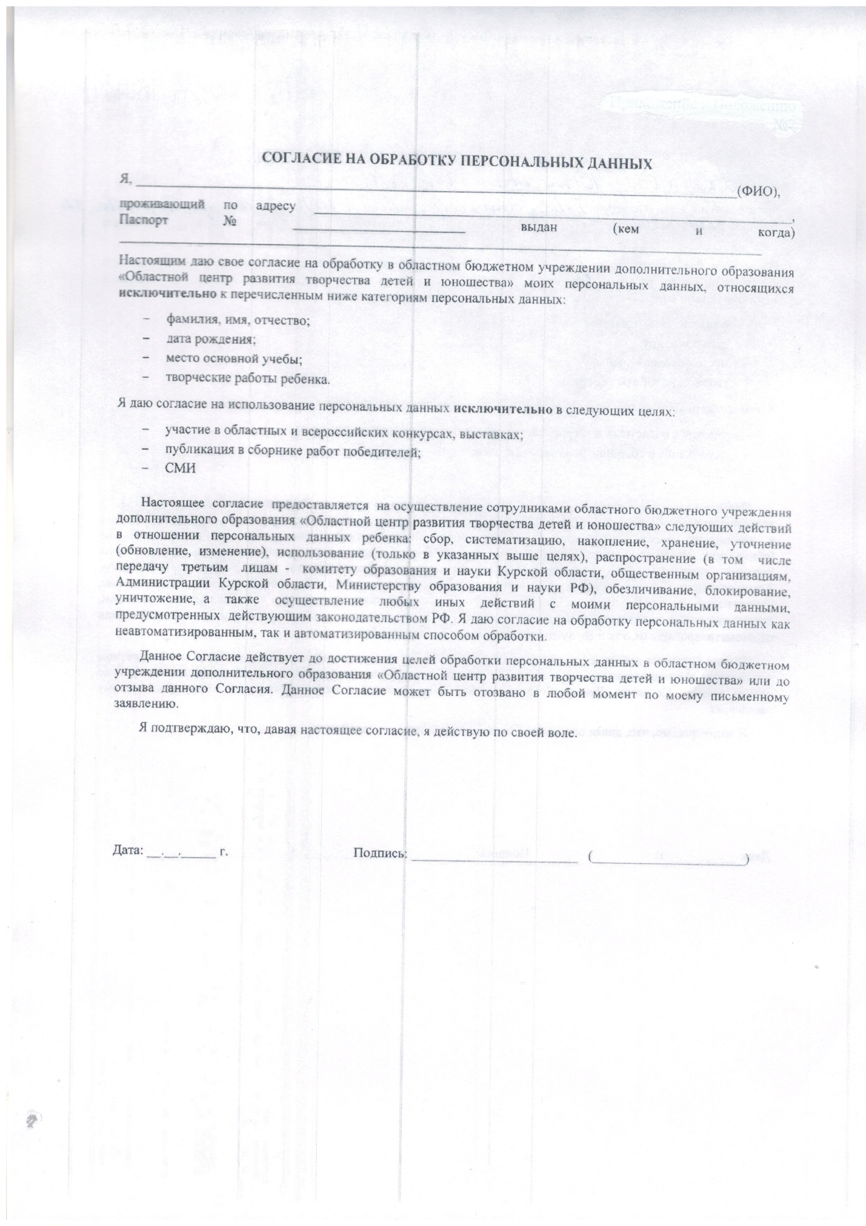

Для родителей. Для усыновителей «ст. ст. 64 п. 1, 137 п. 1 Семейного Кодекса РФ», опекуны – «ст 15 п. 2 Федерального закона «Об опеке и попечительстве», попечители – «ст. 15 п. 3. Федерального закона «Об опеке и попечительстве».

